INDICAÇÃO Nº 564/2018

INDICO ao Prefeito Municipal, Exmº. Sr. Fernando Galvão Moura, nos termos regimentais, juntamente com o Diretor do Departamento de Obras, Sr. Wagner Silveira, para que viabilizem a construção de canaleta para o devido escoamento de água no cruzamento da Avenida Antonio Bispo com a Rua Paulo Sérgio Figueiredo, no Jardim Alvorada.

Justificativa
Como pode ser observado na foto, o asfalto está bem deteriorado devido ao mal escoamento de água no local, é necessário a construção de uma canaleta para resolver o problema e evitar assim o depreciação do asfalto bem como o surgimento de tantos buracos que empossam água, vale ressaltar que nas proximidades há duas creches, um clube e um centro comunitário, o que tornam o local de grande fluxo de veículos e pedestres.
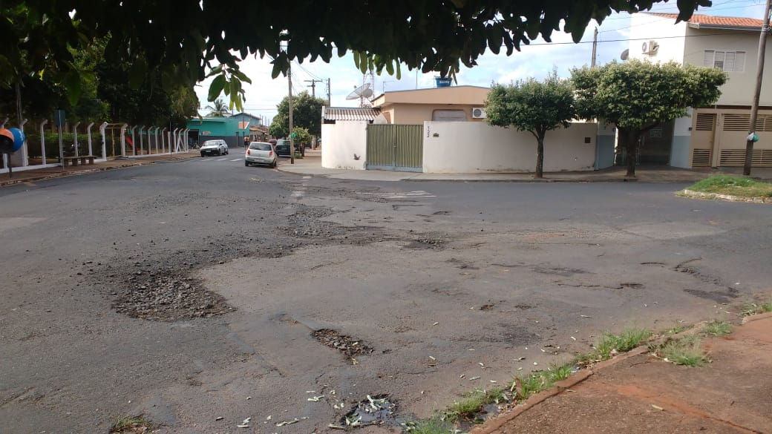

Bebedouro, Capital Nacional da Laranja, 15 de junho de 2018.

Juliano Cesar Rodrigues
PSD
Ind049-18

